# 기초 컴퓨터 그래픽스 Assigment 5

## 환경 명세

### 작업 환경

Windows 11 64bit, i7-1185G7 3GHz, Intel Iris Xe Graphics(내장그래픽), Visual Studio 2022 Debug x64

### 테스트 환경

다양한 기기에서 테스트를 수행하고자 Macbook Pro(2021, M1 Pro)의 Parallels 18 Virtual Machine으로 Windows 11 가상환경에서 실행했지만, OpenGL context version을 4.0에서 3.3으로 낮춰야 하는 문제가 있어서 기존 방식대로 version을 4.0을 유지하고 가상화 없이 Windows 11에서 실행하는 전제로 작업했습니다.

## 요구 기능

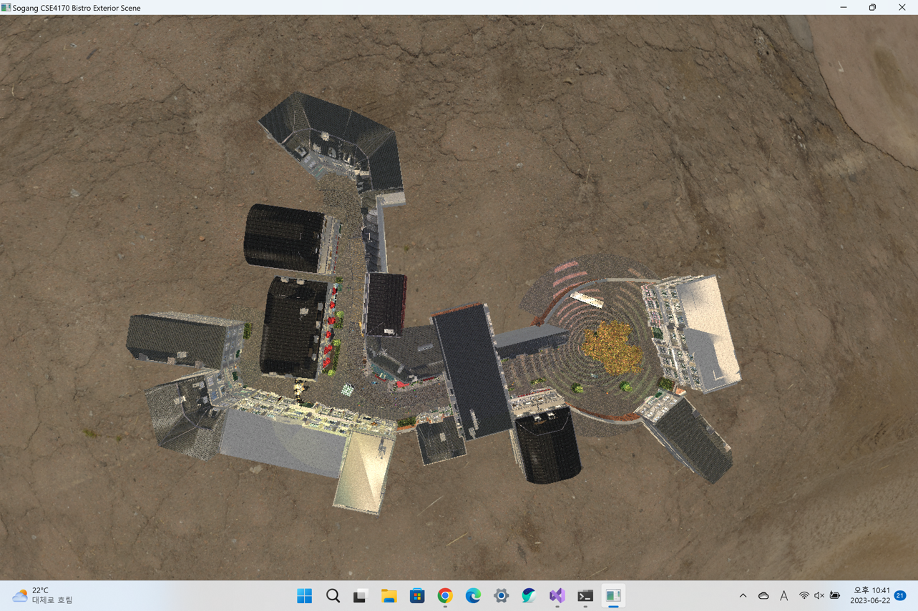

상공 위에서 바라 본 전체 모습은 위의 사진과 같습니다. 각 구현 사항을 확인할 수 있는 위치를 참고하실 수 있습니다.

과제에서 제시한 모든 요구기능을 구현했습니다.

## 조작 방법

기본적인 조작 방법은 Homework 3와 크게 변하지 않았으며, 다음은 용이한 실행에 필요한 조작법에 관한 내용입니다.

#### (1) 세상 이동 카메라

a key를 누르면 세상 이동 카메라 모드(animation mode)가 실행됩니다.

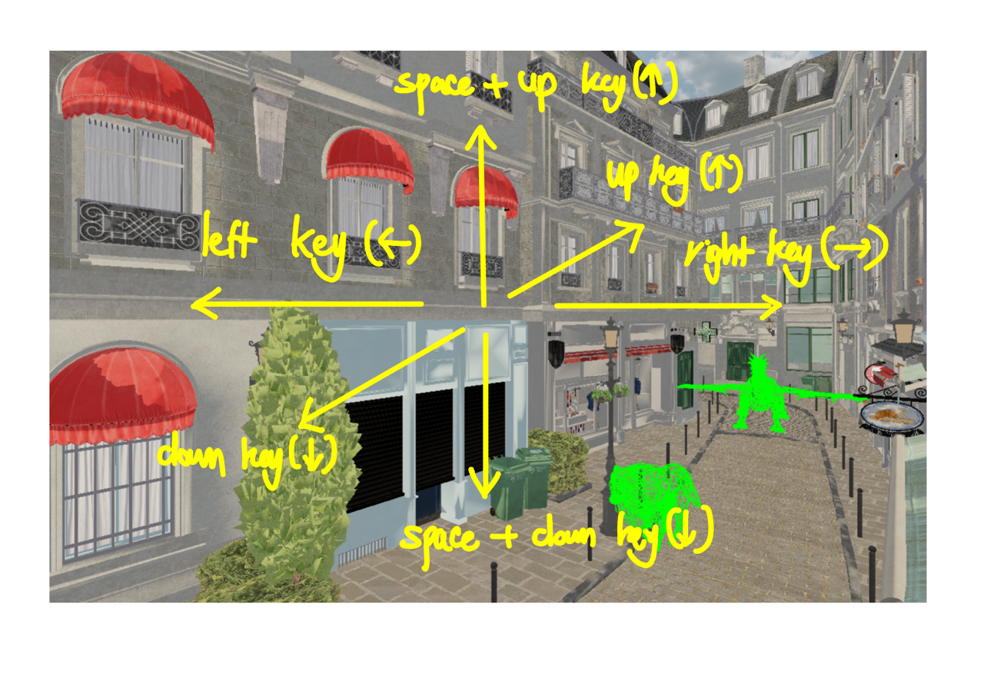

위의 첨부된 이미지는 Homework 3 기준이며, 실제 Homework 5에서 실행 시 보이는 내용은 다르지만 조작 방법은 동일합니다.

다음은 a key를 눌러서 animation mode로 변경한 상황을 전제로 합니다.

키보드의 왼쪽 키(←)를 누르면 카메라가 왼쪽으로, 오른쪽 키(→)를 누르면 오른쪽으로 이동합니다.

키보드의 위쪽 키(↑)를 누르면 카메라가 바라보는 방향인 앞쪽으로, 아래쪽 키(↓)를 누르면 카메라가 바라보는 방향의 뒤쪽으로 이동합니다.

space 키를 누른 상태에서 키보드의 위쪽 키(↑)를 누르면 카메라가 위쪽으로, space 키를 누른 상태에서 키보드의 아래쪽 키(↓)를 누르면 카메라가 아래쪽으로 이동합니다.

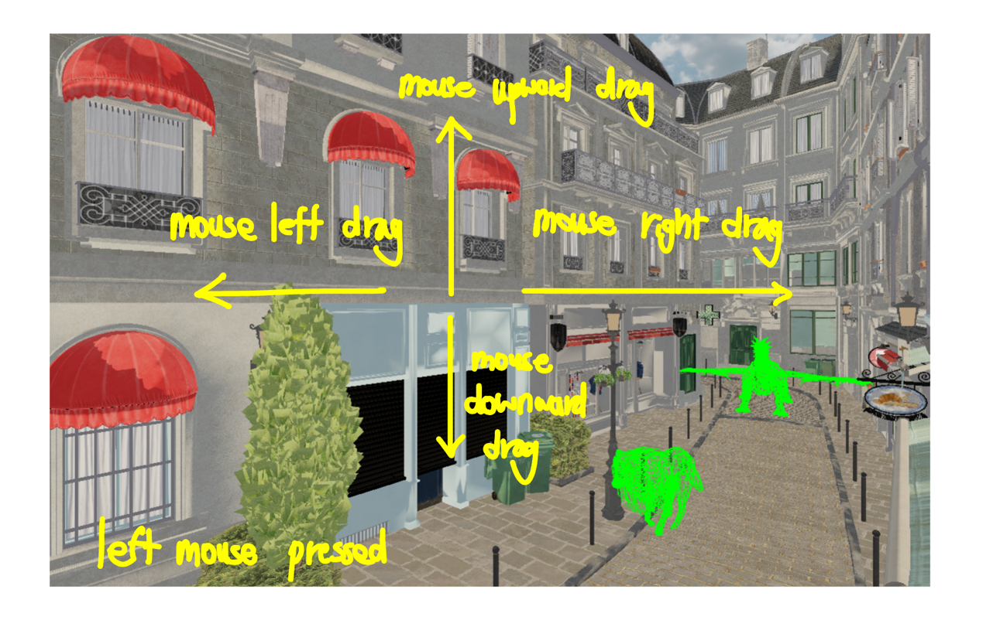

위의 첨부된 이미지는 Homework 3 기준이며, 실제 Homework 5에서 실행 시 보이는 내용은 다르지만 조작 방법은 동일합니다.

왼쪽 마우스를 누른 상태에서

1. 왼쪽 또는 오른쪽으로 드래그(drag) 시: v축 둘레 회전 (카메라 좌우 방향으로 회전)
2. 위쪽 또는 아래쪽으로 드래그(drag) 시: u축 둘레 회전 (카메라 위아래로 회전)

오른쪽 마우스를 누른 상태에서 시계 또는 반시계 방향으로 드래그(drag)시 n축 둘레 회전 (카메라의 수평 맞추기 가능)

CTRL 키를 누른 상태에서 위로 스크롤 시 fovy가 작아지면서 망원 카메라처럼 확대되는 효과가, 아래로 스크롤 시 fovy가 커지면서 광각 카메라의 효과가 나타납니다.

### (2) 세상 관찰 카메라

#### 키보드의 'u' 키

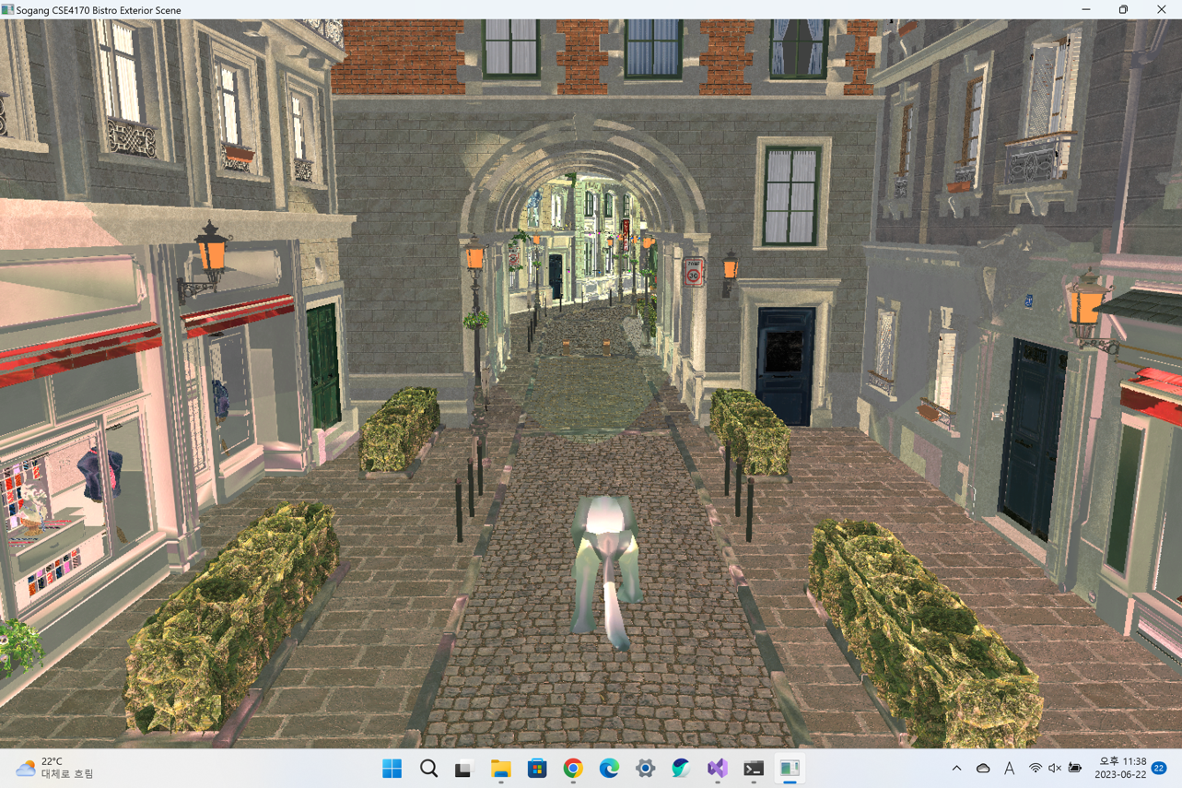

#### 키보드의 'i' 키

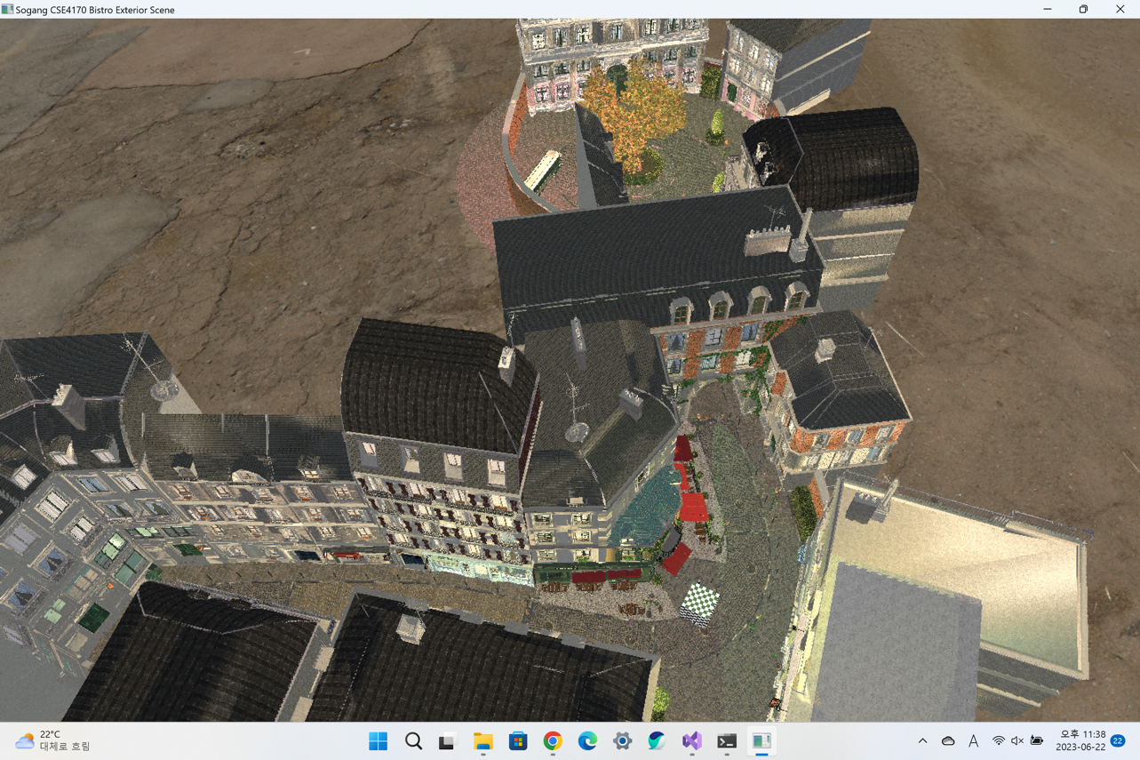

#### 키보드의 'o' 키

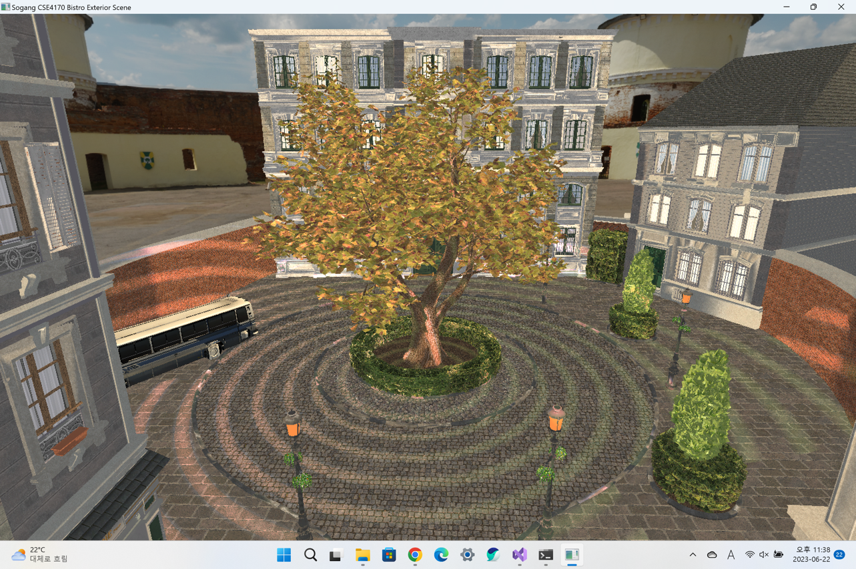

#### 키보드의 'p' 키

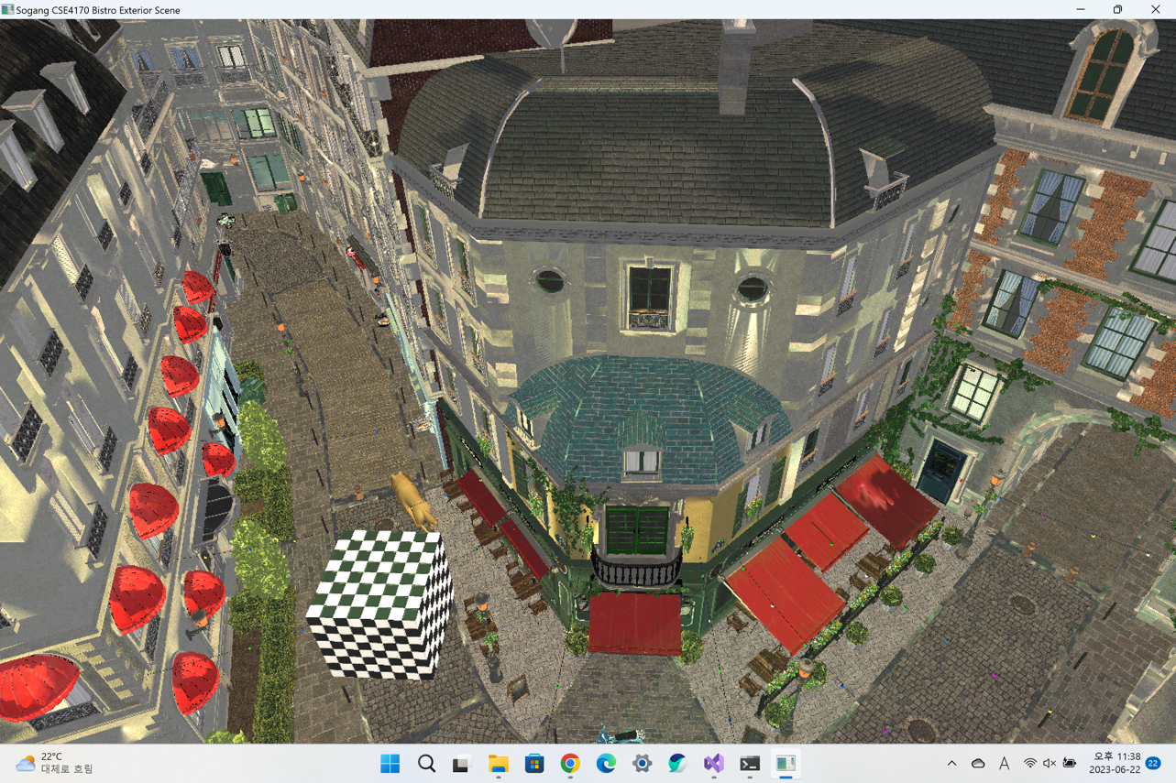

#### (3) 호랑이 관점 카메라

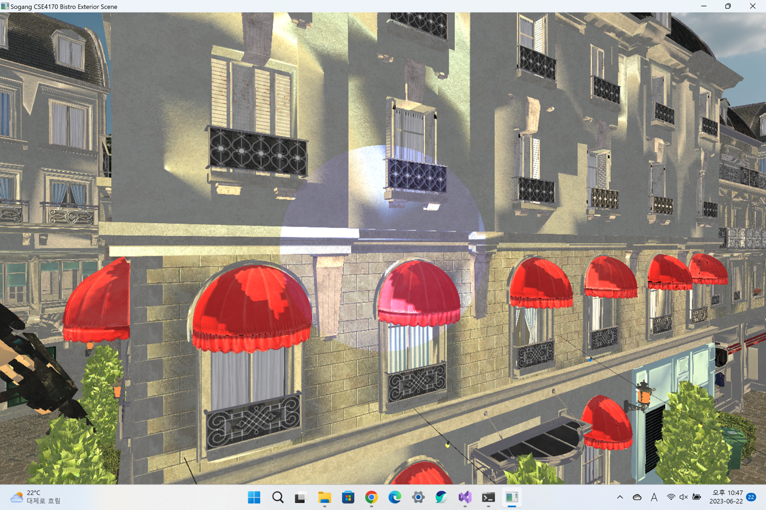

a key를 누르면 세상 이동 카메라 모드(animation mode)가 실행됩니다.

#### (4) 호랑이 관찰 카메라

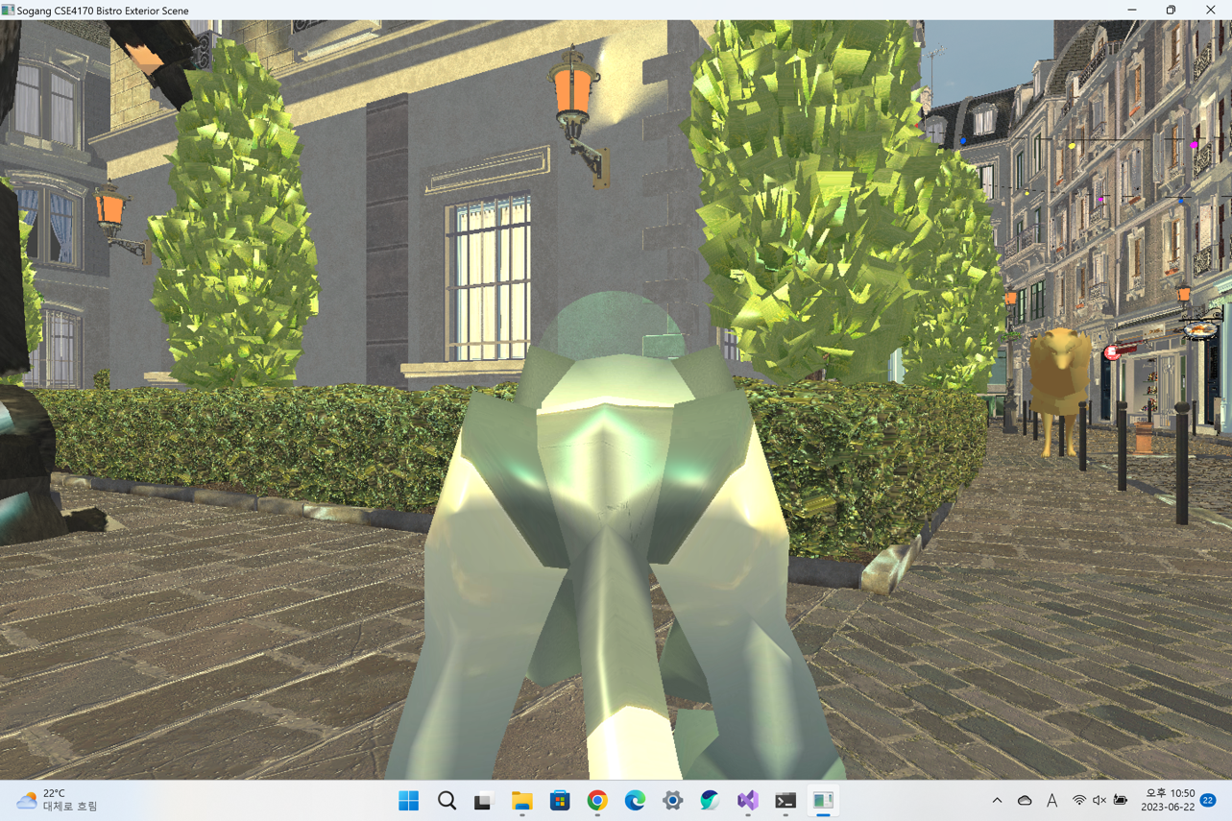

g key를 누르면 호랑이의 뒤에서 호랑이를 비추는 카메라가 보는 장면을 확인할 수 있습니다.

## 과제 구현 내용

### 1. Gouraud Shading & Phong Shading

자신이 임의로 선정한 3D 물체 (텍스처 매핑 미적용)에 대하여 Gouraud shading과 Phong shading 효과를 적용하라. (어떤 물체인지를 명확히 기술한 후 ‘1’ 키 (Gouraud shading)와 ‘2’ 키 (Phong shading)를 사용하여 적용 방법을 선택할 수 있어야 하며, 시각적으로 분명히 두 효과의 차이를 구별 할 수 있어야 한다.)

키보드의 a 키를 누를 시 바로 확인 가능한 움직이는 wolf 물체에서 서로 다른 shading model에 따른 효과를 확인할 수 있습니다.

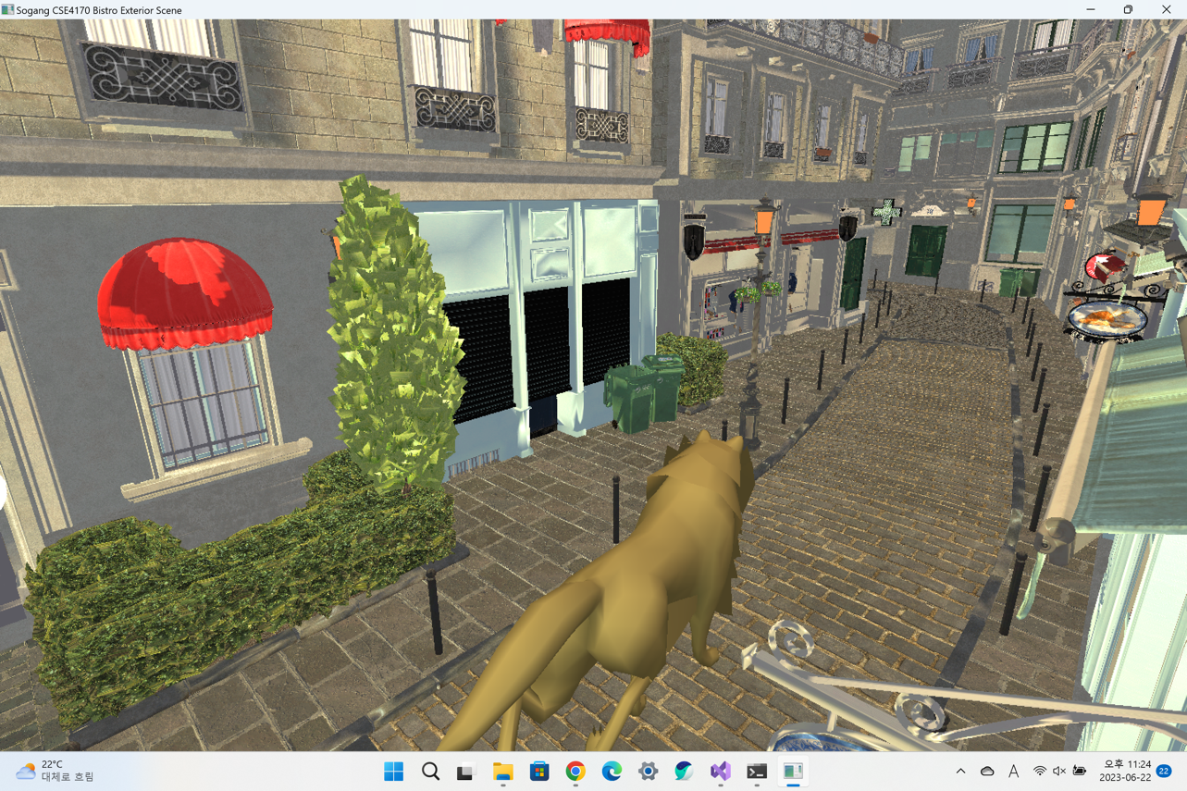

1 키를 눌렀을 때 확인 가능한 Gouraud shading 결과 모습입니다.

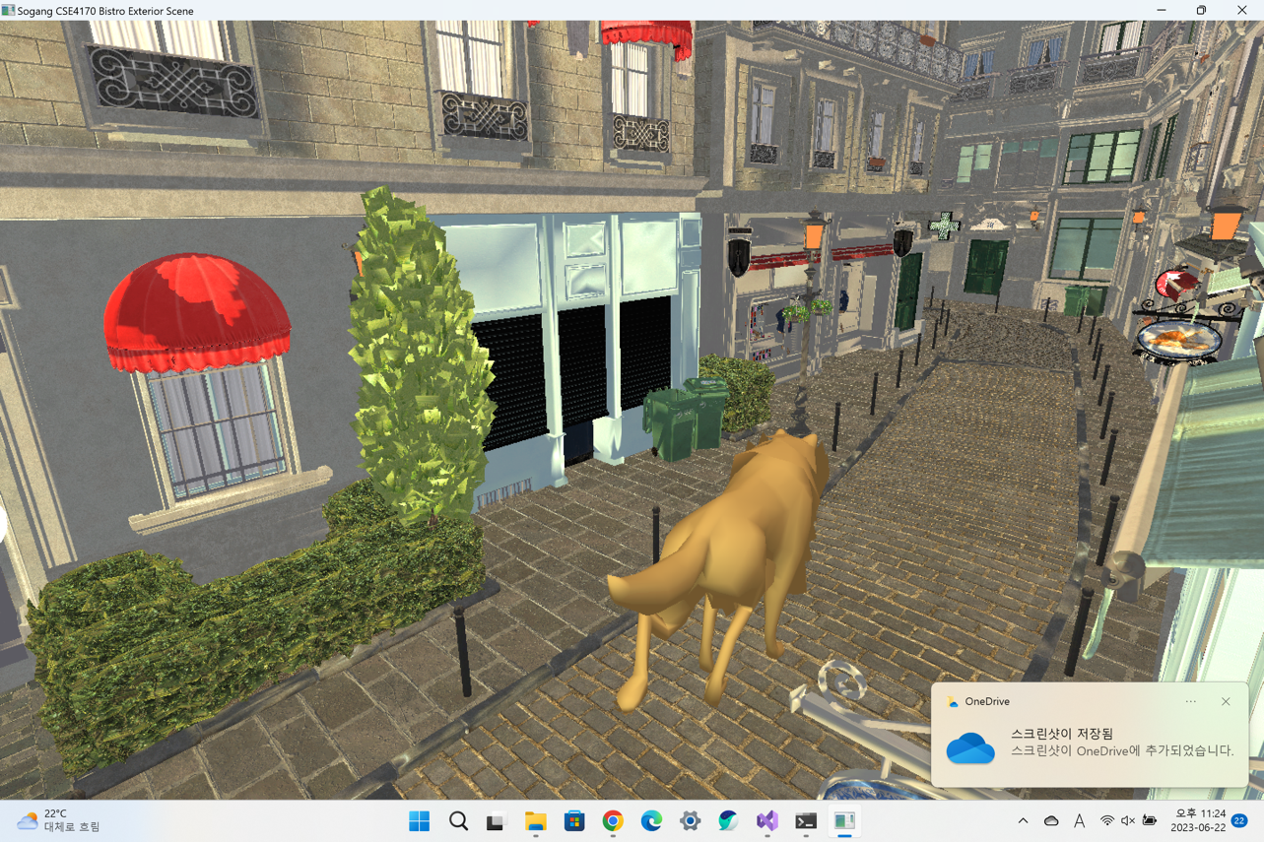

2 키를 눌렀을 때 확인 가능한 Phong shading 결과 모습입니다.

### 2. Texture

자신이 임의로 선정한 3D 물체(정적인 물체와 동적인 물체 각각 한 개씩)에 대하여 자신이 촬영하거나 직접 만든 영상을 사용하여 텍스처를 입혀라. (호랑이와 같이 예제 코드에서 사용한 물체는 제외함.)

#### 정적인 물체

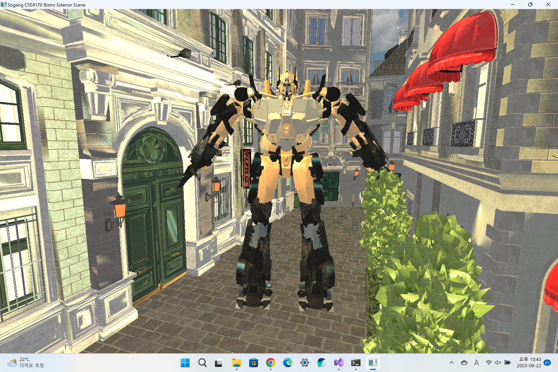

#### 동적인 물체

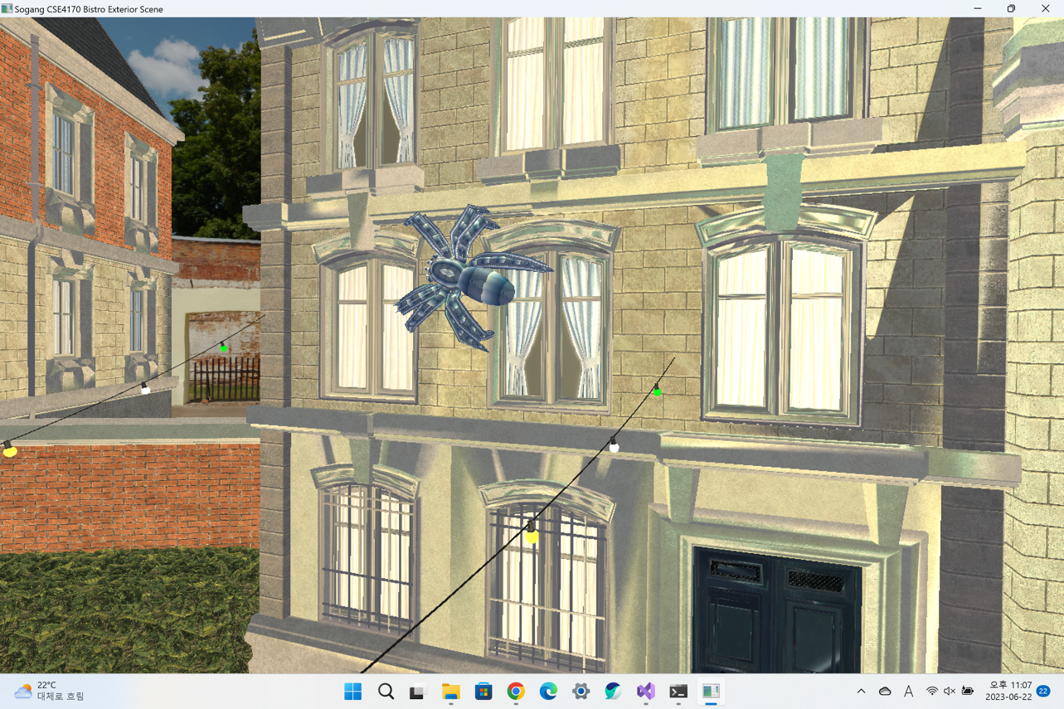

### 3. Placing Lights in World Coordinate

세상 좌표계를 기준으로 최소한 한 개 이상의 광원을 배치하라. (이 광원은 ‘3’ 키를 사용하여 동시에 on/off 할 수 있어야 한다.)

키보드의 p 키를 이용하면 빠르게 확인할 수 있습니다.

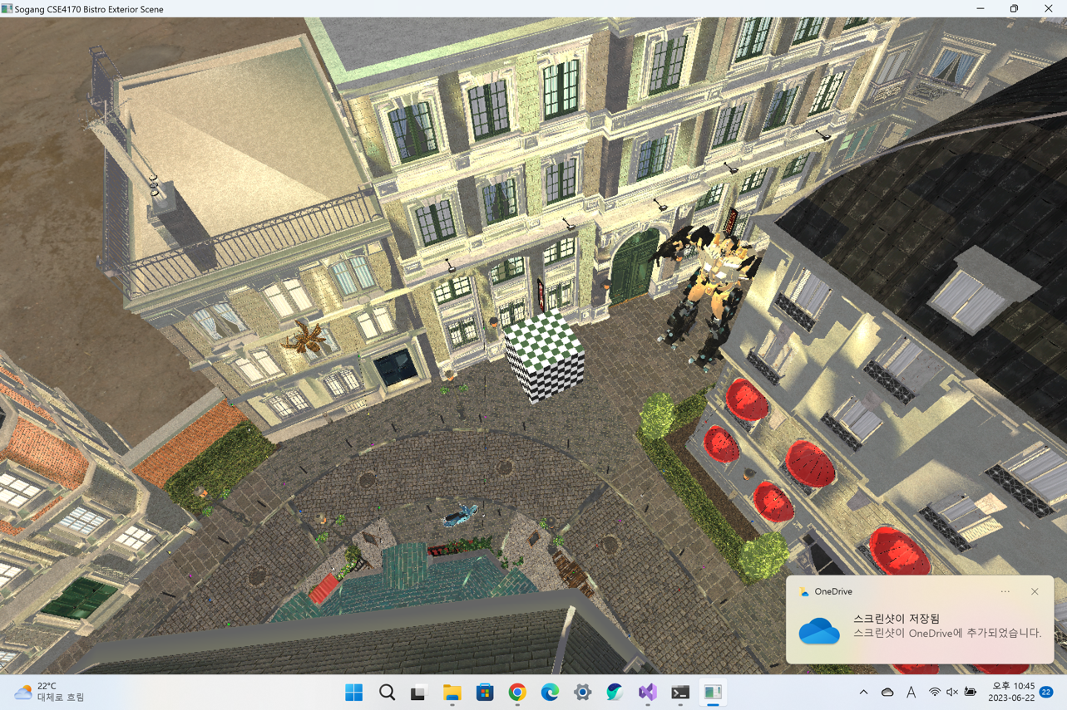

3 키로 'on' 했을 때의 모습입니다.

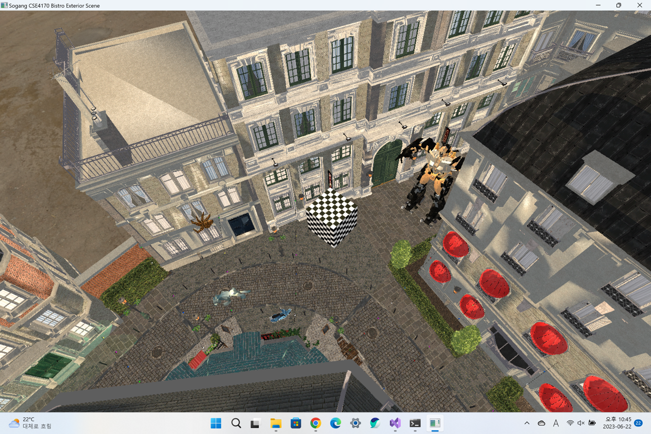

3 키로 'off' 했을 때의 모습입니다.

### 4. Placing Camera Lights

움직이는 카메라 (카메라는 마우스 또는 키보드를 사용하여 조작)에 대하여 눈 좌표계를 기준으로 (즉, 카메라에 상대적으로 고정되어 움직이는) 광원을 한 개 구현하라. (이 광원은 ‘4’ 키를 사용하여 on/off 하며, 눈 좌표계에서 설정한 광원임을 분명히 알 수 있어야 한다.)

키보드의 a 키로 카메라 움직임 모드(animation mode)를 활성화 합니다.



4 키로 'on' 했을 때의 모습입니다.

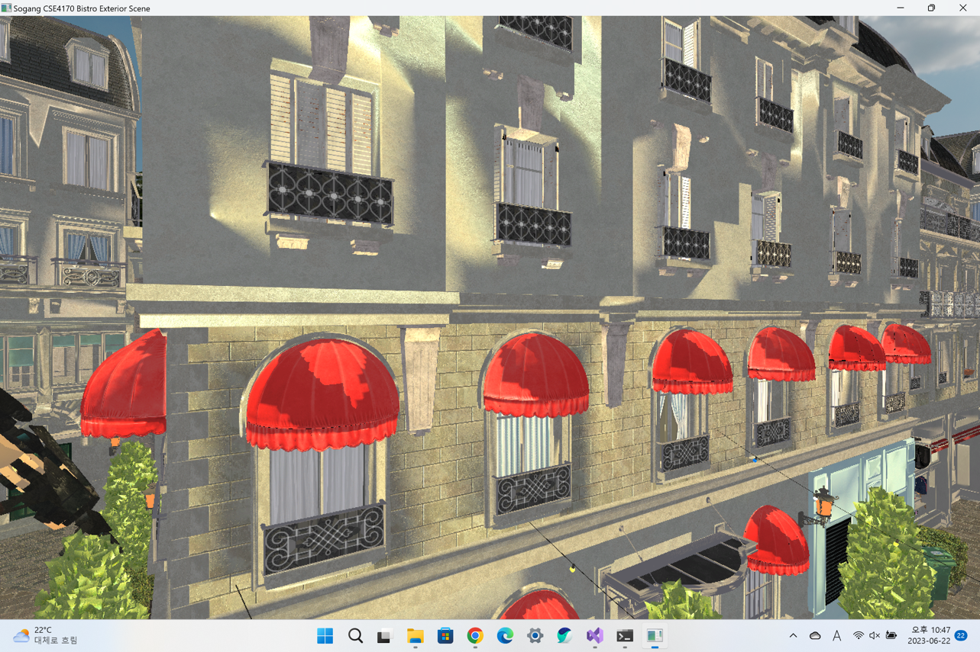

4 키로 'off' 했을 때의 모습입니다.

### 5. Placing Moving Lights

움직이는 물체에 고정된 광원, 즉 그 물체의 모델링 좌표계에 배치한 광원을 한 개 구현하라. (이 광원은 ‘5’ 키를 사용하여 on/off 하며, 모델링 좌표계에서 설정한 광원임을 분명히 알 수 있어야 한다.)

5 키를 통해 'on' 또는 'off'가 가능합니다.

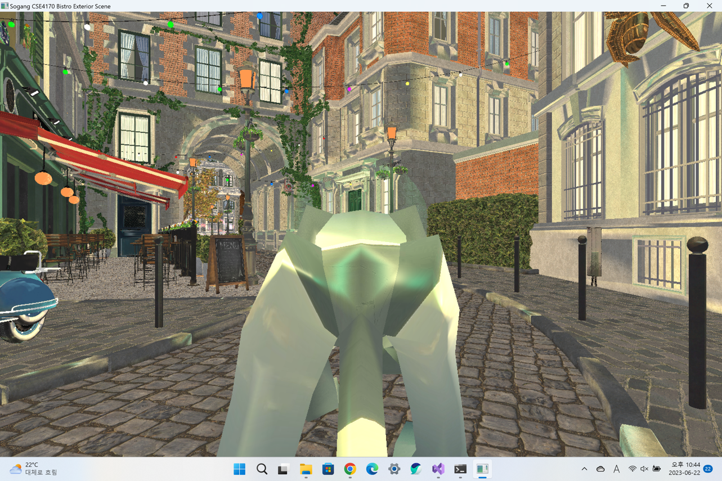

g 키를 통해 호랑이 뒤에서 호랑이를 따라 움직이는 광원을 확인할 수 있습니다.

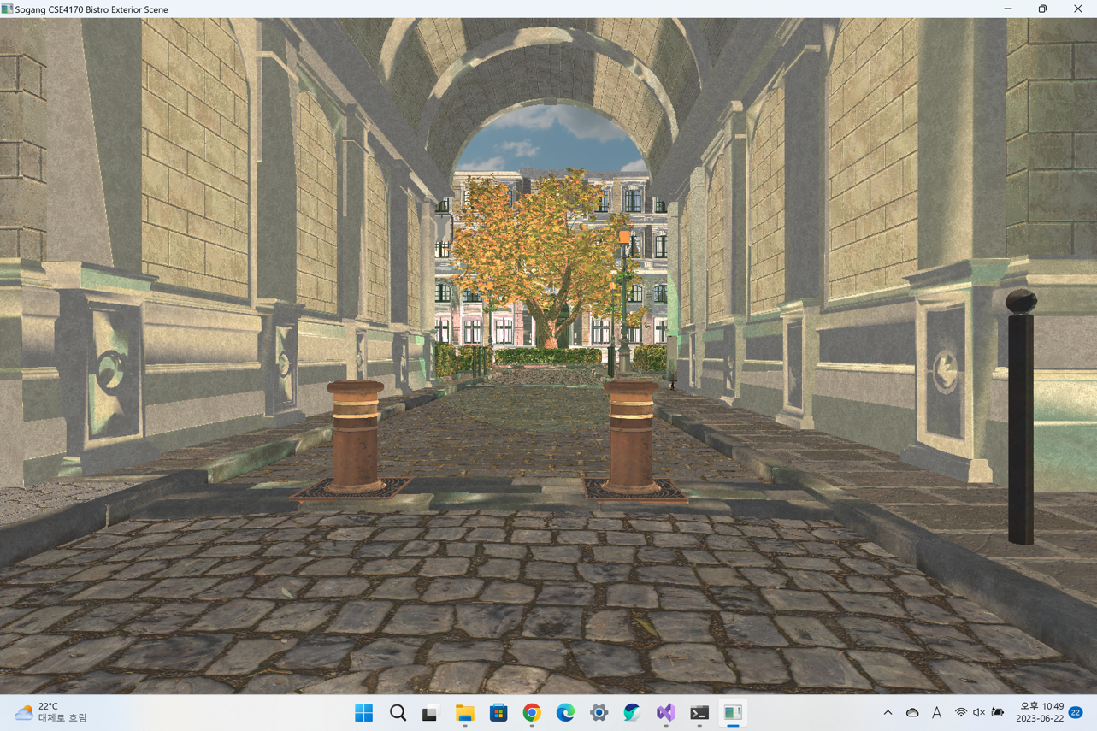

t 키를 통해 호랑이 정면에서 호랑이를 따라 움직이는 광원을 확인할 수 있습니다.

### 6. Blending a Cube

육면체와 같이 다각형의 전후 관계가 알기 쉬운 닫힌 물체에 대하여 투명한 효과를 생성하라. (이 물체는 ‘6’ 키를 사용하여 투명함을 on/off 할 수 있어야 하며, 투명한 상태에서 자신이 설정한 키를 사용하여 불투명도를 조절할 수 있어야 한다.) 이 물체는 자신의 무게 중심 둘레로 적절히 회전 하고 있어야 하며, 불투명도를 조절할 때 그 효과가 분명히 보여야 한다. (즉 육면체 뒤쪽의 모습이 의도한 대로 보여야 한다.)

키보드의 p 키로 빠르게 확인 가능합니다.

6 키를 활성화했을 때 Cube의 불투명도를 높이려면 r 키를, 불투명도를 낮추려면 R(Shift + r) 키를 누르세요.

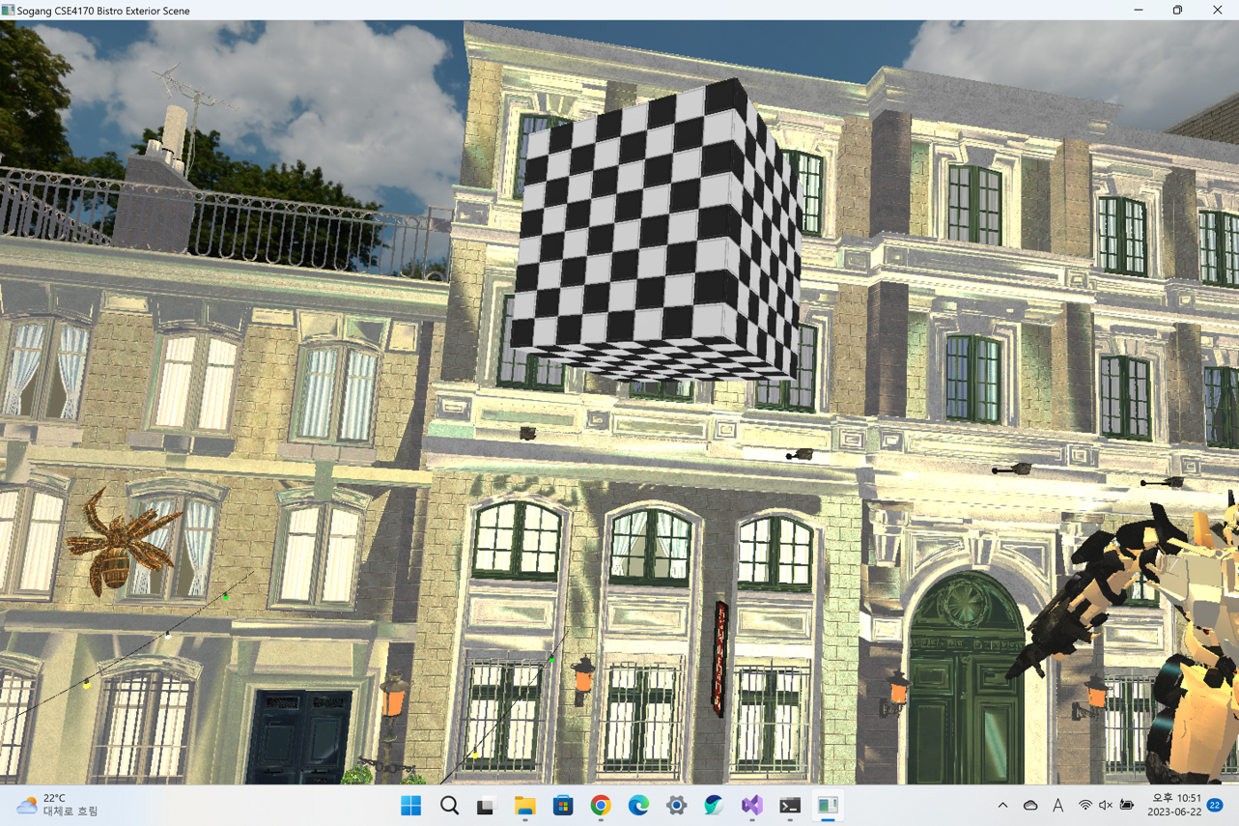

6 키를 활성화 하기 전 'off' 상태입니다.

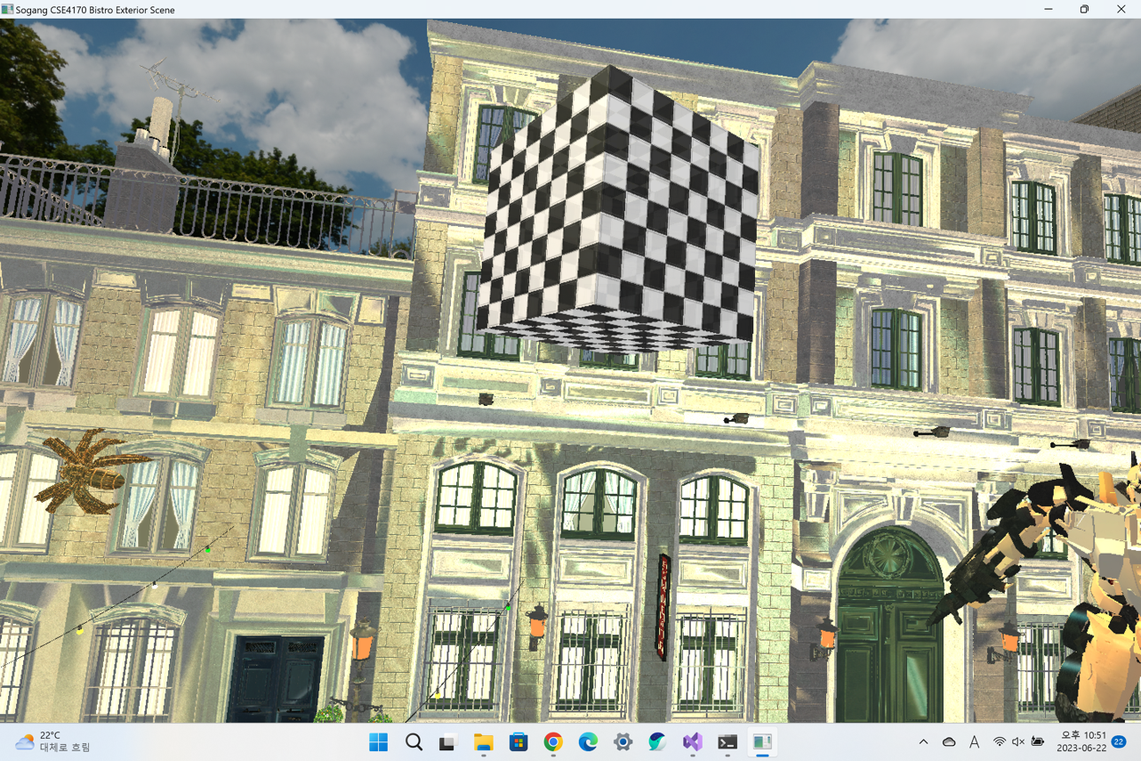

6 키를 처음 'on'으로 활성화한 상태입니다.

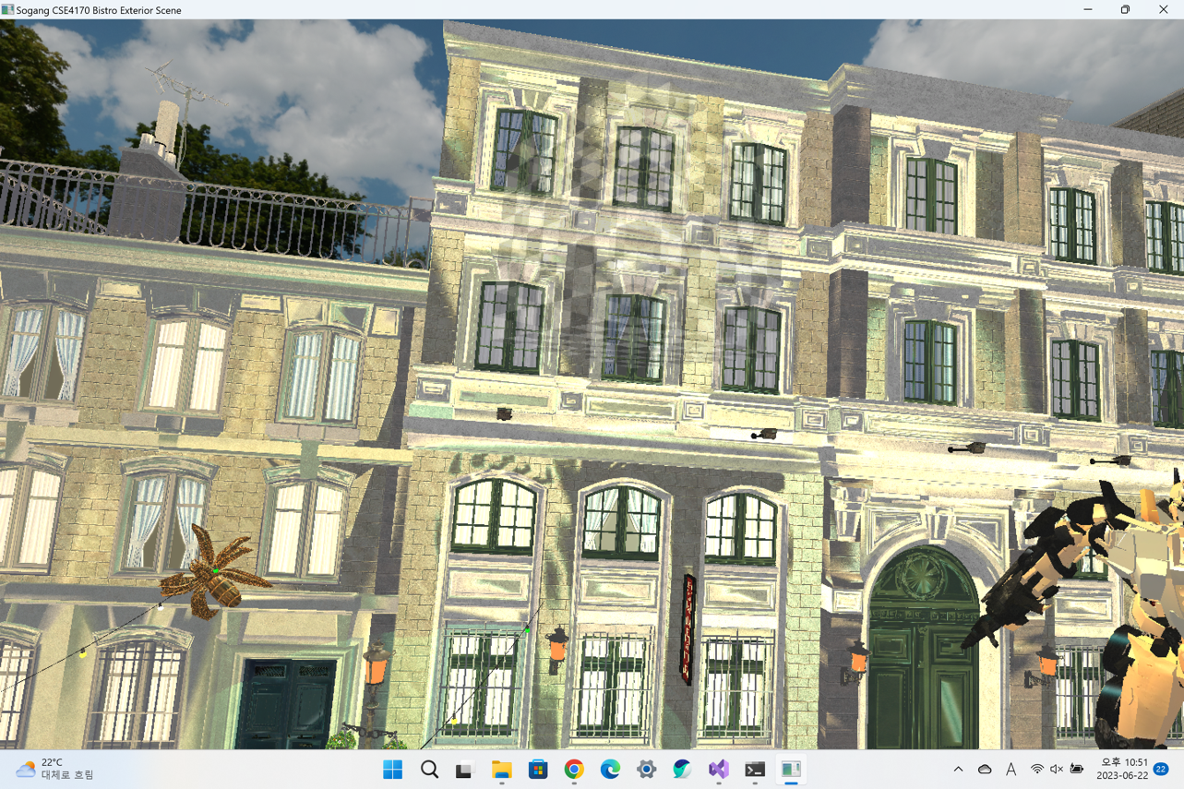

Cube의 불투명도를 높이려면 r 키를, 불투명도를 낮추려면 R(Shift + r) 키를 누르세요.

### 7. Shading Effects

‘스크린 효과’ 또는 ‘블라인드 광원’과 같은 재미있는 쉐이더 효과를 최대 3개까지 구현하라 (각각의 효과는 ‘7’, ‘8’, 그리고 ‘9’ 키를 사용하여 on/off 할 수 있어야 함). 당연히 이 두 효과와는 전혀 다른 자신만의 창의력을 발휘한 3D 효과이어야 하며, 무엇을 대략적으로 어떻게 구 현했는지 REAMDE 파일에 기술하라. (주의: 이 쉐이더 효과는 이번 숙제에서 제공하는 기반 코드 문맥에서 생성을 해야하며, 그렇지 않을 경우 점수를 부여하지 않을 수도 있음.)

#### (1) 7 키로 확인 가능한 카메라 광원의 Shading Effect

키보드의 a 키로 카메라 움직임 모드(animation mode)를 활성화 합니다.

꽃 모양의 광원과 중심에서 멀어질수록 주파수에 따라 채도의 강도가 다른 것을 확인할 수 있습니다.

꽃 모양의 광원으로 그리기 위해 fragment shader에서 EC 좌표계의 u축을 기준으로 얼만큼 회전한 영역에 위치하는지를 polar coordinate으로 계산하는 작업이 요구되었습니다. EC 좌표계에서 얼마나 떨어져 있는지를 구하기 위해 두 번의 외적을 통해 u 축과 광원에서 shading 하려는 지점으로 향하는 vector 사이의 각도를 구하는 과정이 요구되었습니다.

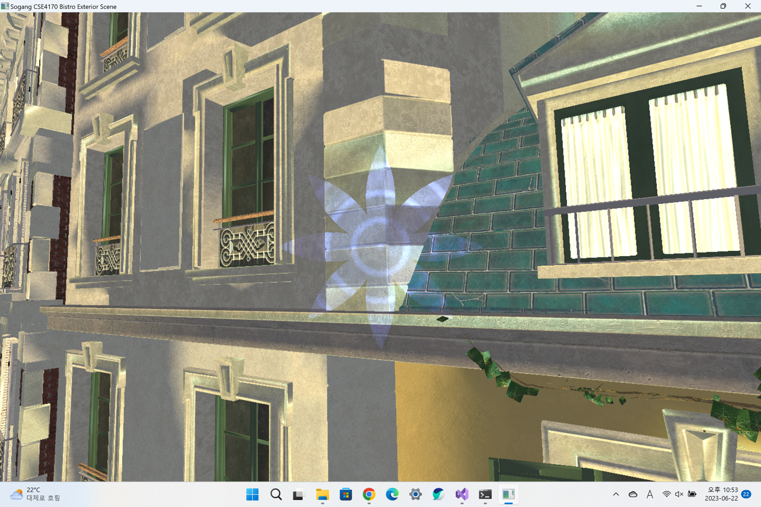

7 키로 광원의 shading 효과를 'on' 했을 때의 모습입니다.

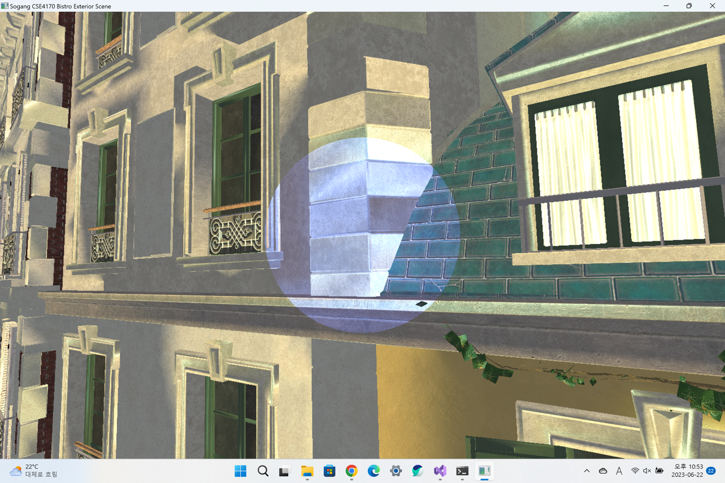

7 키로 광원의 shading 효과를 'off' 했을 때의 모습입니다.

#### (2) 8 키로 확인 가능한 Cube Shading Effect

키보드의 p 키로 빠르게 확인 가능합니다.

시간에 따라 cube의 줄무늬가 움직이는 것을 확인할 수 있으며, 이를 위해 별도의 2D coordinate 좌표를 각 vertex 마다 지정하여 이를 직접 vertex shader를 통해 fragment shader로 전달하는 작업이 요구되었습니다. 선형 함수의 일부에 속하는 영역을 discard 함으로써 특정 부분은 투명하게 보이는 효과를 구현했습니다. 또한 time stamp 값도 fragment shader로 넘겨줘서 시간에 따라 줄무늬가 움직이는 동적인 효과를 구현했습니다.

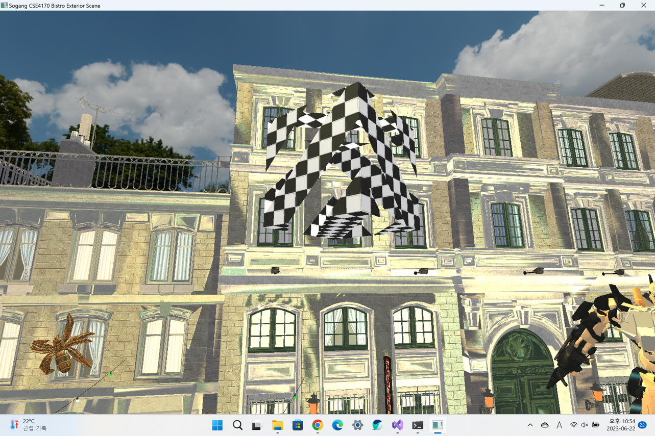

8 키로 cube의 shading 효과를 'on' 했을 때의 모습입니다.

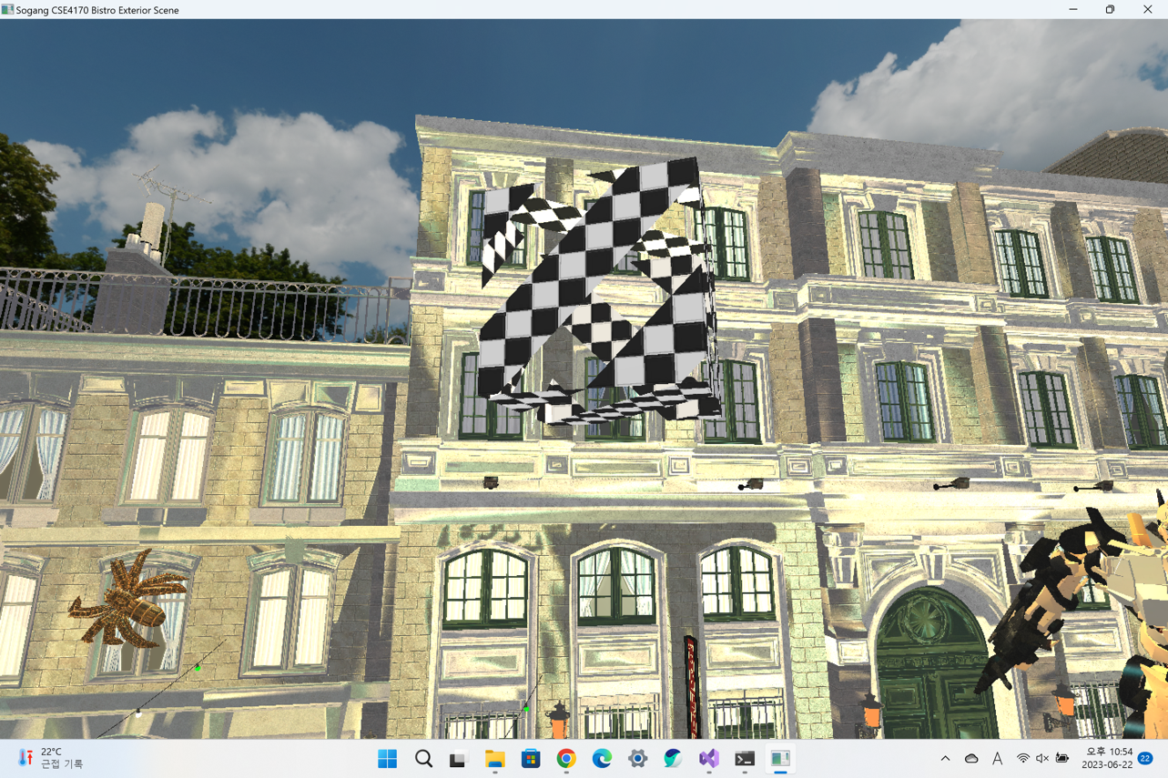

8 키로 cube의 shading 효과를 'off' 할 수 있습니다.

#### (3) 9 키로 확인 가능한 세상 좌표계에 배치된 광원의 Shading Effect

키보드의 o 키로 빠르게 확인 가능합니다.

시간에 따른 조명의 동적인 효과를 확인할 수 있습니다. 주파수의 위상 이동에 의해 일부분을 discard 함으로써 파동이 퍼져나가는 효과를 구현했습니다. 또한 조명의 모양의 동적 효과를 부여하기 위해 각 vertex 마다 world coordinate 기준의 좌표와 normal vector를 넘겨주는 작업이 요구되었습니다. 이를 통해 세상 좌표계의 x축을 기준으로 polar coordinate 관점에서 몇 도만큼 떨어진 shading 지점인지를 계산하여 광원의 cutoff angle을 조절하도록 구현했습니다.

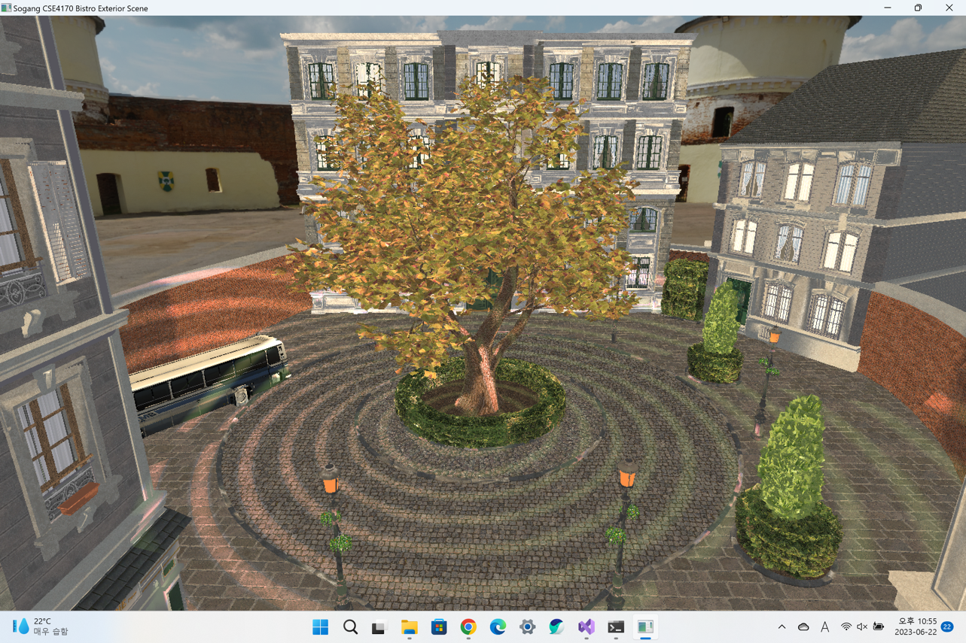

9 키로 광원의 shading 효과를 'on' 했을 때의 모습입니다.

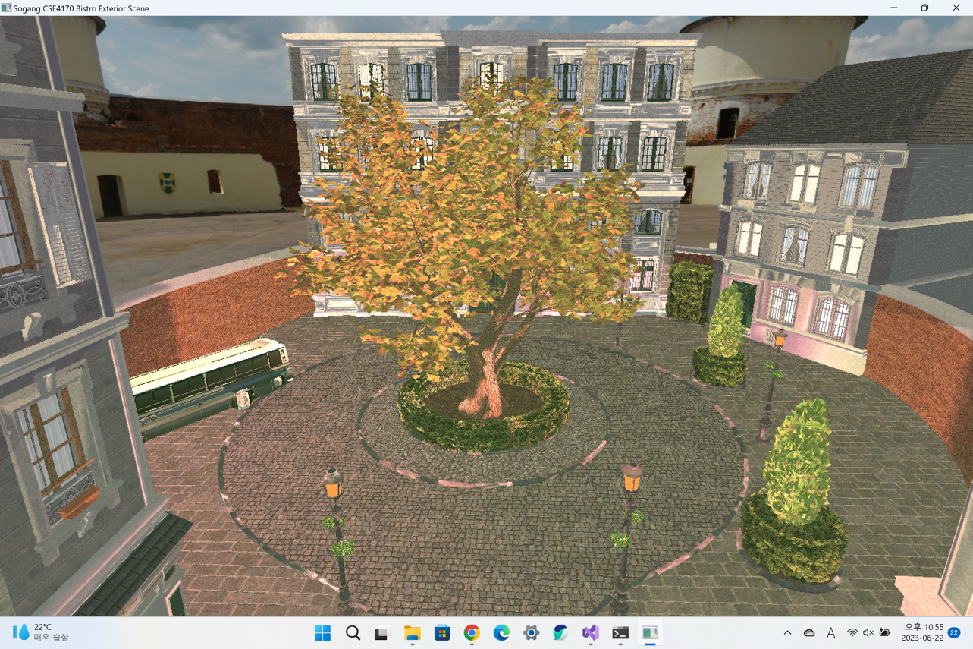

9 키로 광원의 shading 효과를 'off' 했을 때의 모습입니다.